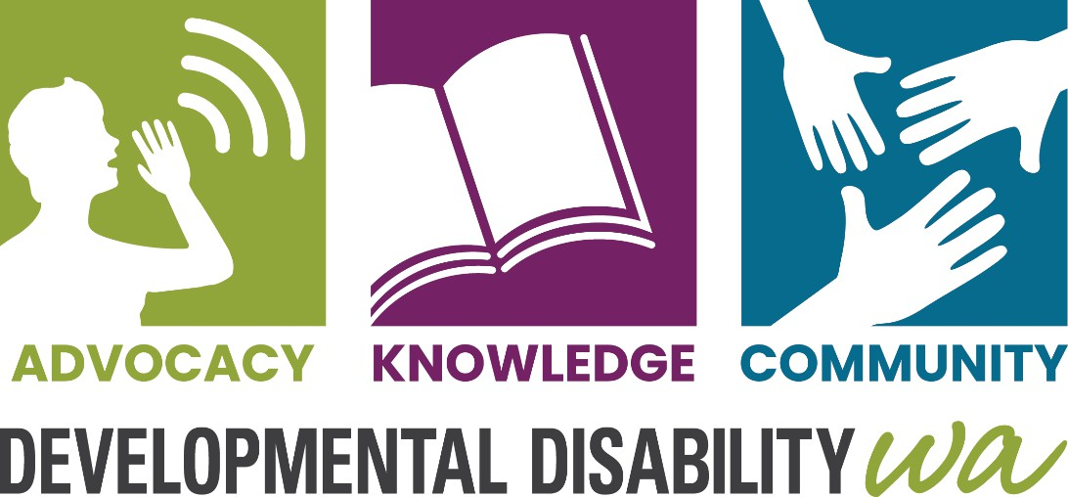
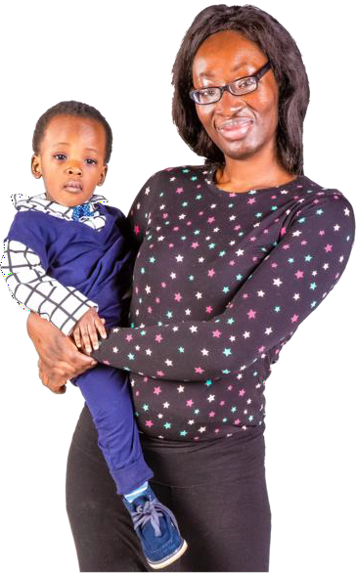
Kami membantu orang yang dilahirkan dengan kecacatan dan keluarga
mereka.

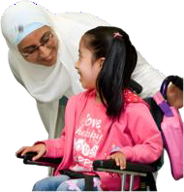
Mereka mungkin mengalami kecacatan intelektual, kelewatan perkembangan global, Autisme, palsi serebrum, ADHD (Gangguan Defisit Perhatian dan Hiperaktif) atau ketidakupayaan perkembangan yang lain.

Selalunya tiada sebab mengapa seseorang itu mempunyai kecacatan dan tiada apa yang boleh dilakukan oleh ibu bapa untuk menghalang anak mereka mengalami kecacatan.

Bagaimana kami boleh membantu anda
Maklumat – Anda boleh menghubungi kami untuk mendapatkan maklumat tentang perkhidmatan orang kuran upaya and sokongan lain untuk anda dan anak anda. Kami boleh mengatur jurubahasa.

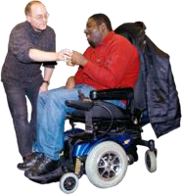
Advokasi– Kami boleh membantu anda mencari seorang pejuang hak. Pejuang hak ialah orang yang boleh anda percayai dan boleh membantu anda bersuara apabila ada sesuatu yang tidak kena. Kami mempunyai peguambela yang membantu ibu bapa apabila anak mereka menghadapi masalah di sekolah.


Sokongan– Kami membantu ibu bapa apabila anak mereka mempunyai ketidakupayaan dan tingkah laku yang mencabar. Kami membantu ibu bapa mencari perkhidmatan yang membantu mereka memahami apa yang menyebabkan tingkah laku dan cara yang sesuai untuk bertindak balas.

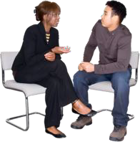
Penyelarasan Sokongan NDIS – Kami membantu orang yang mempunyai pelan NDIS untuk:
- mendapatkan perkhidmatan yang mereka perlukan
- melaksanakan yang terbaik daripda pelan NDIS
Kami mempunyai kakitangan yang bertutur dalam bahasa Arab, Dinka, Hindi, Mandarin, Melayu, Malayalam, Pidjin (Creole), Shona, Sepanyol, Swahili dan Tamil. Kami juga boleh menggunakan Perkhidmatan Jurubahasa Telefon (TIS) dengan menggunakan nombor NDIS anda.

Bagaimana untuk menghubungi kami
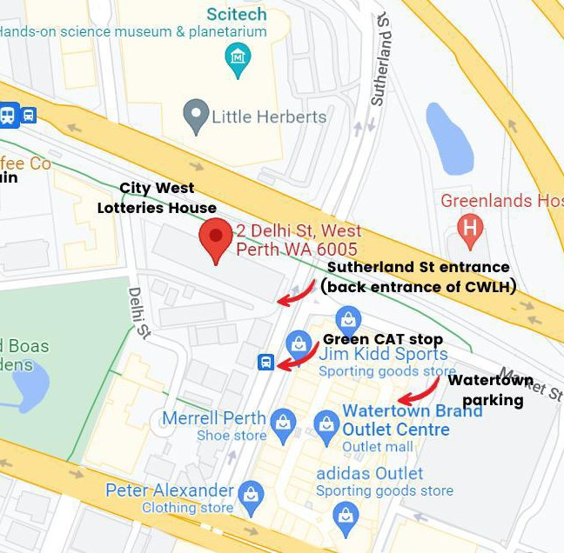
Telefon: 9420 7203
Emel: ddwa@ddwa.org.au
Laman
web: www.ddwa.org.au
Alamat: Developmental Disability WA City West Lotteries House
2 Delhi Street
West Perth 6005
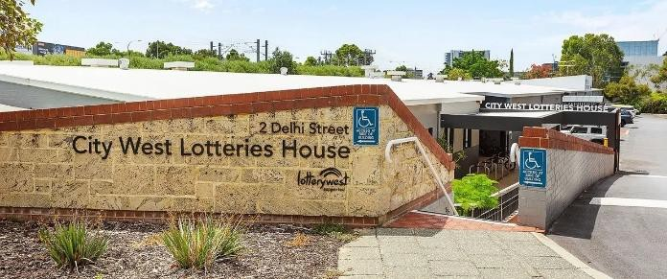
Kereta api: City West Station (laluan Fremantle)
Bas CAT: Hijau dan Kuning CAT, Perhentian Harold Boas Garden
Menjadi ahli DDWA adalah percuma!

